
第二章 直流电路 章末检测(A)
(时间：90分钟 满分：100分)
一、选择题(本题共10个小题，每小题5分，共50分)
1．两个小灯泡，分别标有“1 A 4 W”和“2 A 1 W”的字样，则它们均正常发光时的电阻阻值之比为( )
A．2∶1 B．16∶1 C．4∶1 D．1∶16
2．如图1所示为两电阻R₁和R₂的伏安特性曲线．若在两电阻两端加相同的电压，关于它们的电阻值及发热功率比较正确的是( )
A．电阻R₁的阻值较大 B．电阻R₂的阻值较大
C．电阻R₁的发热功率较大 D．电阻R₂的发热功率较大
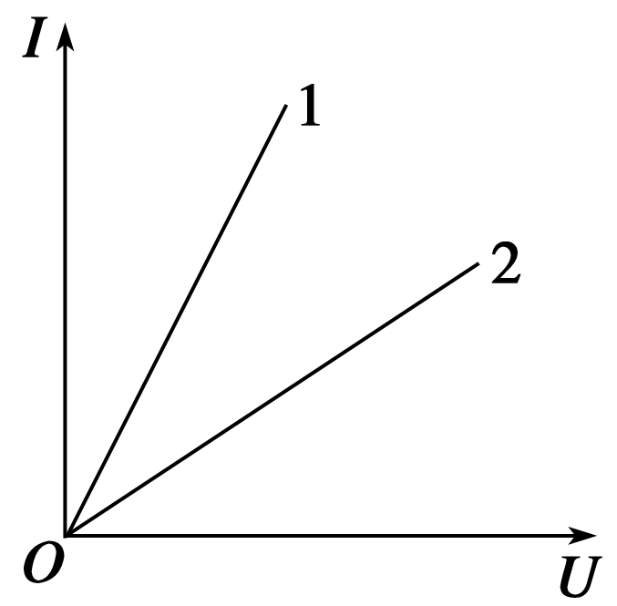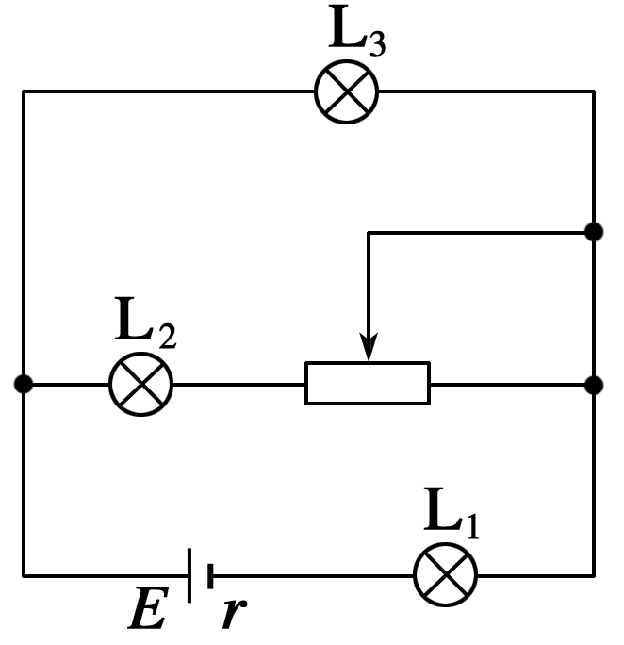
图1 图2
3．如图2所示，当滑动变阻器的滑动触头向左移时，灯泡L₁、L₂、L₃的亮度将( )
A．都变亮 B．都变暗
C．L₁、L₂变亮，L₃变暗 D．L₁、L₃变亮，L₂变暗
4．神经系统中，把神经纤维分为有髓鞘和无髓鞘两大类，现代生物学认为，髓鞘是由多层类脂物质——髓质累积而成，具有很大的电阻，经实验测得髓质的电阻率为ρ＝8×10⁶ Ω·m.某生物体中某段髓质神经纤维可看作高20 cm、半径为4 cm的圆柱体，当在其两端加上电压U＝100 V时，该神经发生反应，则引起神经纤维产生感觉的最小电流为( )
A．0.31 μA B．0.62 μA C．0.15 μA D．0.43 μA
5. 图3为测量某电源电动势和内阻时得到的U－I图线，用此电源与三个阻值均为3 Ω的电阻连接成电路，测得路端电压为4.8 V．则该电路可能为下图中的( )
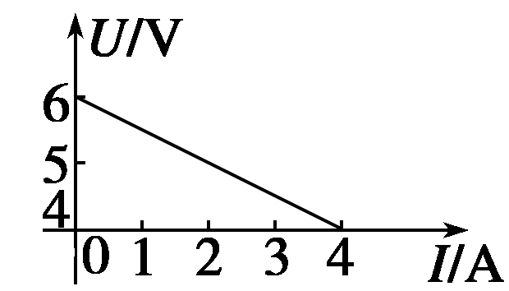
图3
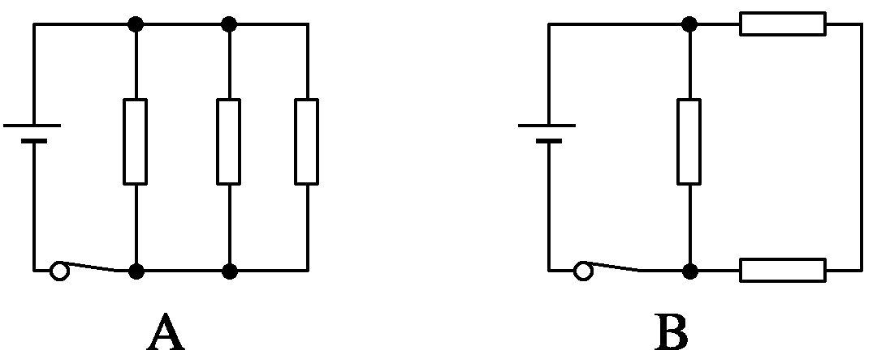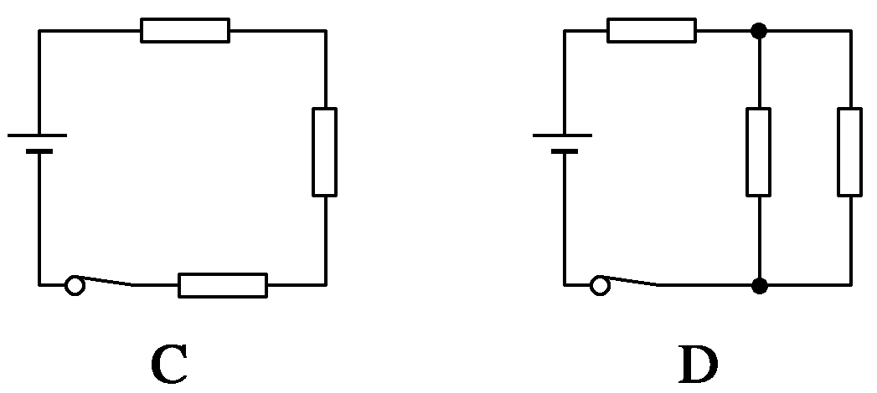
6. 为探究小灯泡L的伏安特性，连好如图4所示的电路后闭合开关，通过移动变阻器的滑片，使小灯泡中的电流由零开始逐渐增大，直到小灯泡正常发光，由电流表和电压表得到的多组读数描绘出的U－I图象应是( )
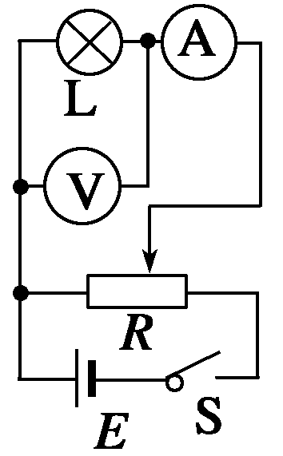
图4
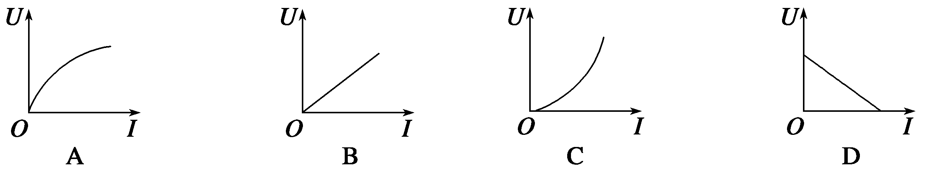
7．“神舟”六号载人飞船上的电子仪器及各种动作的控制都是靠太阳能电池供电的．由于光照而产生电动势的现象称为光伏效应．“神舟”飞船上的太阳能电池就是依靠光伏效应设计的单晶硅太阳能电池．在正常照射下，太阳能电池的光电转换效率可达23%.单片单晶硅太阳能电池可产生0.6 V的电动势，可获得0.1 A的电流，则每秒照射到这种太阳能电池上的太阳光的能量是( )
A．0.24 J B．0.25 J C．0.26 J D．0.28 J
8．如图5所示，因线路故障，接通S时，灯泡L₁和L₂均不亮，用电压表测得U_{ab}＝0，U_{bc}＝0，U_{cd}＝4 V．因此可知开路处为( )
A．灯泡L₁ B．灯泡L₂ C．变阻器 D．不能确定
9．一个直流电动机所加电压为U，电流为I，线圈内阻为R，当它工作时，下述说法中错误的是( )
A．电动机的输出功率为 B．电动机的发热功率为I²R
C．电动机的输出功率为IU－I²R D．电动机的功率可写作IU＝I²R＝
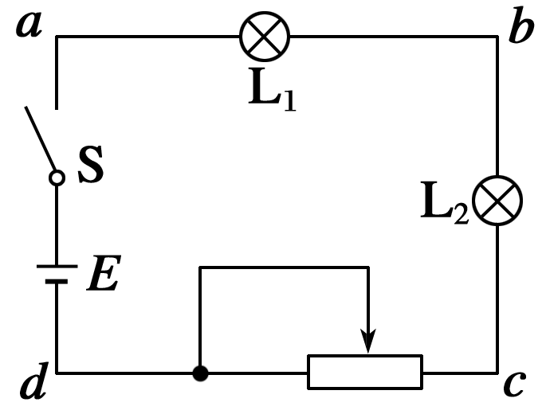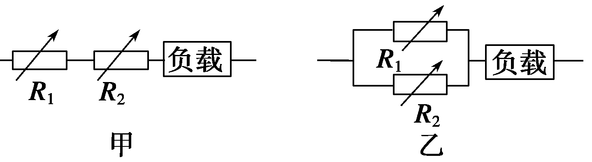
图5 图6
10．仪器中常用两个阻值不同的可变电阻来调节电路的电流，一个作粗调，一个作细调，这两个变阻器可以按图6甲串联起来或按图乙并联起来再接入电路．已知R₁阻值较大，R₂阻值较小，则( )
A．图甲中R₁作粗调 B．图甲中R₁作细调
C．图乙中R₂作粗调 D．图乙中R₂作细调
题 号 | 1 | 2 | 3 | 4 | 5 | 6 | 7 | 8 | 9 | 10
答 案
二、实验题(本题共2个小题，满分14分)
11．(6分)表格中所列数据是测量小灯泡U－I关系的实验数据：

U(V) | 0.0 | 0.2 | 0.5 | 1.0 | 1.5 | 2.0 | 2.5 | 3.0
I(A) | 0.000 | 0.050 | 0.100 | 0.150 | 0.180 | 0.195 | 0.205 | 0.215
(1)分析上表内实验数据可知，应选用的实验电路图是图7中的________(填“甲”或“乙”)．
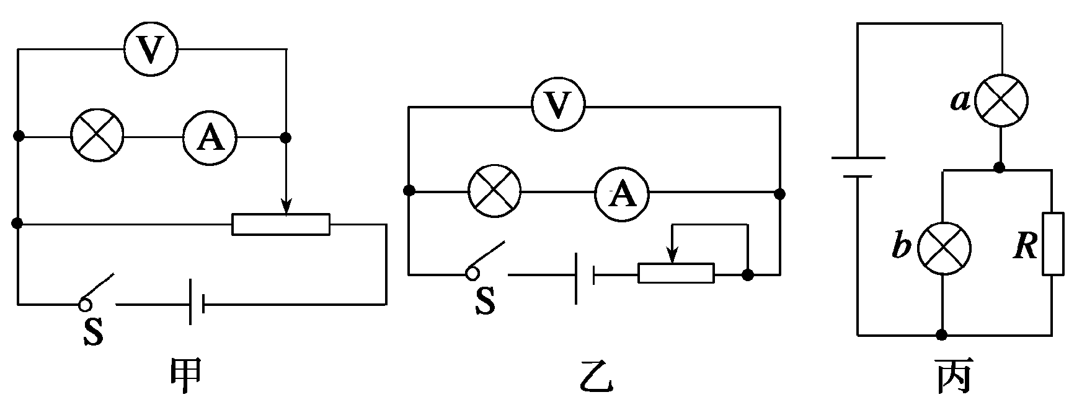
图7
(2)在如图8所示的方格纸内画出小灯泡的U－I曲线．分析曲线可知小灯泡的电阻随I变大而________(填“变大”、“变小”或“不变”)．
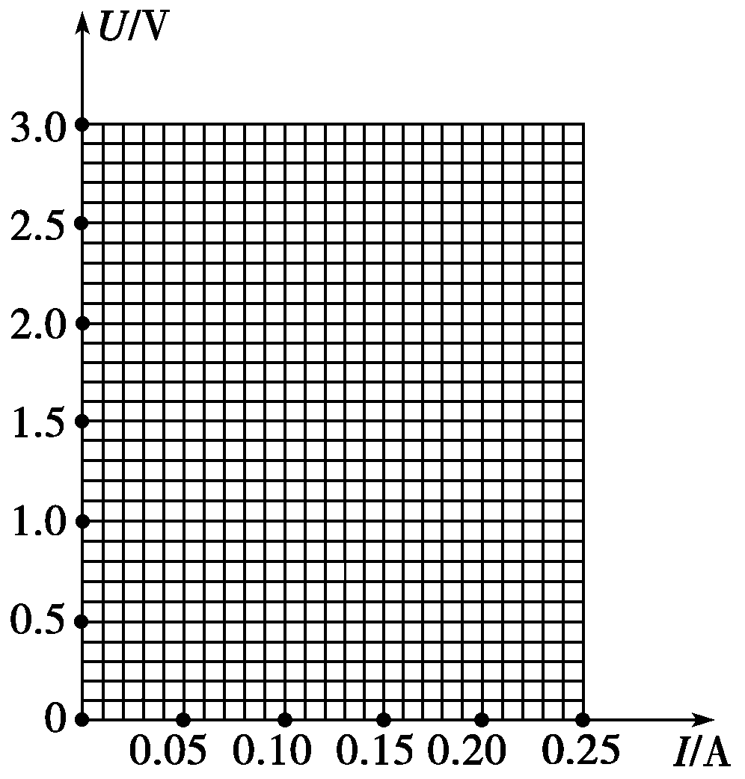
图8
(3)如图7丙所示，用一个定值电阻R和两个上述小灯泡组成串并联电路，连接到内阻不计、电动势为3 V的电源上．已知流过电阻R的电流是流过灯泡b的电流的两倍，则流过灯泡b的电流约为________ A.
12. (8分)在“测定金属丝的电阻率”实验中，用螺旋测微器测量金属丝直径时其刻度的位置如图9所示．
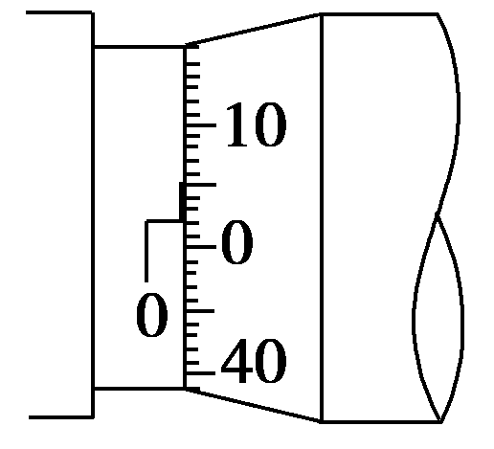
图9
(1)从图中可读出金属丝的直径为________mm.
(2)在用伏安法测定金属丝的电阻时(金属丝的电阻约为20 Ω)，除被测金属丝外，还有如下实验器材供选择：
A．直流电源：电动势约12 V，内阻很小；
B．电流表A₁：量程0～0.6 A，内阻约为0.5 Ω；
C．电流表A₂：量程0～3.0 A，内阻约为0.1 Ω；
D．电压表V：量程0～3 V，内阻约为10 kΩ；
E．滑动变阻器R：最大阻值20 Ω；
F．开关、导线若干．
为了提高实验的测量精度，在可供选择的器材中，应该选用的电流表是________(填A₁或A₂)．
(3)根据所选的器材，在虚线框中画出完整的实验电路图(要求电阻丝上的电压从零开始变化)．

姓名：________ 班级：________ 学号：________ 得分：________
三、计算题(本题共4个小题，满分36分)
13．(8分)如图10所示电路中，电源电动势E＝12 V，内电阻r＝1.0 Ω，电阻R₁＝9.0 Ω，R₂＝15 Ω，电流表A的示数为0.4 A，求电阻R₃的阻值和它消耗的电功率．
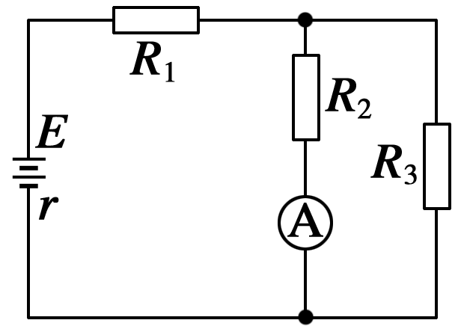
图10

14．(8分)在如图11所示的电路中，R₁是由某金属氧化物制成的导体棒，实验证明通过它的电流I和它两端电压U遵循I＝kU³的规律(式中k＝0.02 A/V³)；R₂是普通电阻，阻值为24 Ω，遵循欧姆定律，电源电动势E＝6 V．闭合开关S后，电流表的示数为0.16 A．求：
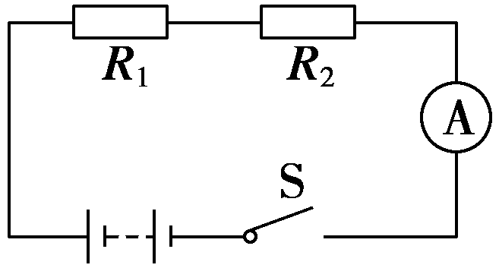
图11
(1)R₁两端的电压；
(2)电源的内电阻r；
(3)R₁、R₂和r消耗的电功率P₁、P₂和P_{r}.

15．(10分)如图12所示的电路中，电源电动势为10 V，R₁＝4 Ω，R₂＝6 Ω，电容C＝30 μF，电源内阻忽略不计．求：
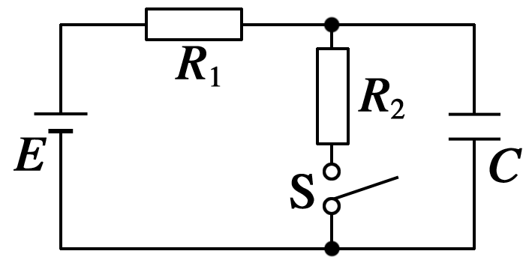
图12
(1)闭合开关S，稳定后通过电阻R₁的电流；
(2)将开关S断开，再次稳定后，求通过R₁的总电荷量．

16．(10分)一台电风扇，内阻为20 Ω，接上220 V电压后，消耗功率66 W．求：
(1)电风扇正常工作时通过风扇电动机的电流强度；
(2)电风扇工作时，转化为机械能的功率和内能的功率，电动机的效率．
(3)若接上电源后，扇叶被卡住，不能转动，则此时通过电动机的电流多大？电动机消耗的电功率和发热功率各是多大？

第二章 直流电路(A)
答案
1．B [由P＝I²R知：R＝，所以R₁∶R₂＝∶＝16∶1]
2．BC [从图线可知，I—U图线中图线斜率表示电阻的倒数，故电阻R₂的阻值大，又P＝UI，且电压相同时，通过R₁的电流大，故R₁的发热功率较大．]
3．C [触头左移，总电阻减小，总电流增大，故L₁变亮，且并联电路电压减小，故L₃变暗，通过L₂的电流变大，L₂变亮．]
4．A
5．B [由U－I图象可求得电源的电动势E＝6 V，内电阻r＝0.5 Ω，当U＝4.8 V时，I＝＝2.4 A，R＝U/I＝2 Ω，B正确．]
6．C [小灯泡中的电流逐渐增大时其温度升高，其电阻率增大，导致电阻R增大．只有C选项对．]
7．C [根据W＝UIt可得每秒太阳能电池产生的能量为W＝0.6×0.1×1 J＝0.06 J，设太阳能每秒照射的能量为Q，则由能的转化和守恒定律得Q×23%＝W，所以Q＝0.26 J．]
8．C [U_{ab}＝0说明ab之外有位置断开，同样U_{bc}＝0说明bc之外有位置断开，而U_{cd}＝4 V，说明cd之外均连通，故是变阻器开路．]
9．AD [电动机输入功率为P＝UI，输出功率P_{出}＝UI－I²R，故A错误，C正确；发热功率即线圈发热功率为I²R，B正确；又电动机并非纯电阻元件，故IU≠I²R≠，D错误．]
10．AC [在串联电路中，电阻越大，分配电压越大，调节大电阻会使电路中的电流和电压分配产生很大的影响，所以用来做粗调，而在并联电路中，通过大电阻的电流小，调节大电阻对电路中的电学量影响不大，属细调．]
11．(1)甲 (2)小灯泡的U—I曲线如下图所示 变大
(3)0.07
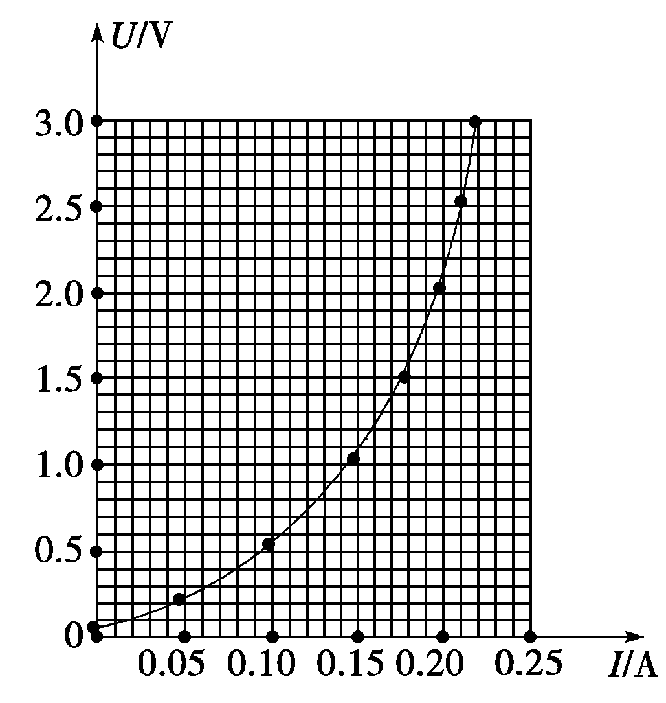
12．(1)0.520(0.520～0.522)
(2)A₁ (3)见解析图
解析 (1)螺旋测微器的读数，
先读固定刻度值0.5 mm，再加上可动刻度(2.0×0.01 mm)为0.520 mm；
(2)因为电压表量程为3 V，所以通过电流表的最大电流I_{m}＝＝ A＝0.15 A，故电流表选A₁.
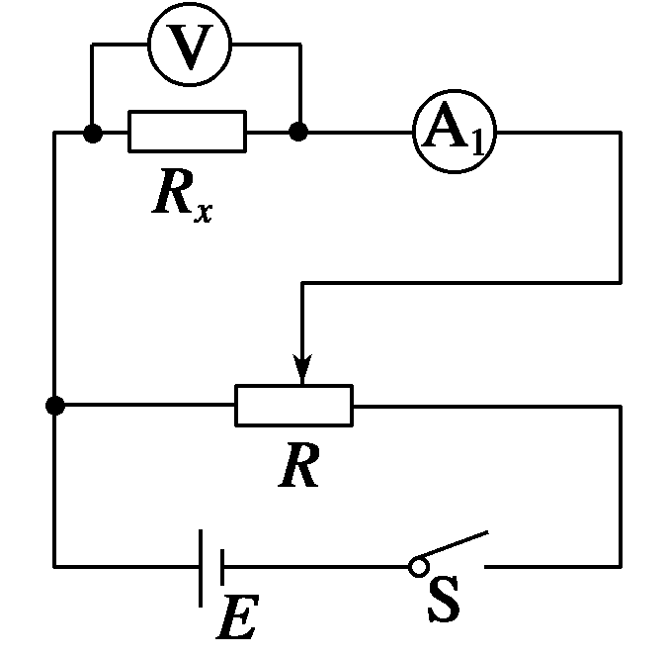
(3)滑动变阻器应选择分压式接法，因为如果限流式接法会超过电压表的量程；因为
＝500，＝200，
所以电流表选择外接法，实验电路图如右图所示．
13．30 Ω 1.2 W
解析 并联电路的电压U₂＝I₂R₂＝6 V，
闭合电路欧姆定律E＝U₂＋I(R₁＋r)得
流过电源的电流为I＝0.6 A，
流过R₃的电流I₃＝I－I₂＝0.2A，
R₃的阻值为R₃＝＝＝30 Ω，
消耗的功率是P₃＝U₃I₃＝1.2 W.
14．(1)2 V (2)1 Ω
(3)0.32 W 0.61 W 0.026 W
解析 (1)由I＝kU³得
U＝ ＝ V＝2 V
(2)根据闭合电路的欧姆定律有E＝U＋IR₂＋Ir
r＝＝－R₂＝1 Ω
(3)P₁＝IU＝0.16×2 W＝0.32 W
P₂＝I²R₂＝0.16²×24 W≈0.61 W
P_{r}＝I²r＝0.16²×1 W≈0.026 W
15．(1)1 A (2)1.2×10^{－4} C
解析 (1)I＝＝ A＝1 A.
(2)闭合S时，电容两端的电压U_{C}＝U₂＝IR₂＝6 V，断开S后，电容两端电压U_{C}′＝E＝10 V，所以断开S后，电容器有一个短时间的继续充电过程，通过R₁的电荷量即为ΔQ＝ΔU·C＝(10－6)×30×10^{－6} C＝1.2×10^{－4} C.
16．(1)0.3 A (2)1.8 W 64.2 W 97.3%
(3)11 A 2 420 W 2 420 W
解析 (1)因为P_{入}＝IU所以I＝＝ A＝0.3 A
(2)电风扇正常工作时转化为内能的功率
P_{热}＝I²R＝0.3²×20 W＝1.8 W
电风扇正常工作时转化为机械能的功率
P_{机}＝P_{入}－P_{内}＝66 W－1.8 W＝64.2 W
电风扇正常工作时的效率
η＝＝×100%≈97.3%
(3)电风扇风叶被卡住后通过电风扇的电流
I＝＝ A＝11 A
电动机消耗的电功率
P＝IU＝11×220 W＝2 420 W
电动机发热功率
P_{热}＝I²R＝11²×20 W＝2 420 W.

